1 Особенности построения НИС и РИС в современных условиях

**Тема 1.1. Инфраструктура НИС и РИС.**

Игнорирование инноваций ведет к застою, снижению конкурентоспособности национальной экономики и снижению темпов социально-экономического развития. Крайне важным на современном этапе социально-экономического развития является проведение эффективной государственной политики, направленной на регулирование инновационной деятельности. Эта политика должна исключать лоббирование неэффективных субъектов экономики, включая регионы, отрасли, финансовые и кредитные организации и отдельные предприятия. С другой стороны, такая политика должна учитывать особенности национальной экономики и ее место в международном разделении труда, а также возможности создания конкурентных преимуществ, связанных с распространением инноваций. Эта проблематика требует проведения дополнительного исследования, связанного с анализом институциональных условий, способствующих развитию инновационной экономики, т.е. формированию эффективной национальной инновационной системы (НИС). В настоящем параграфе мы попытаемся обосновать закономерности развития инновационной экономики в отдельно взятых странах. Каждая страна имеет свои специфические особенности и занимает лишь некоторую долю в международной системе разделения труда. Раскрытие особенностей национальных инновационных систем поможет более правильно понять их место в международном сообществе.

Создание НИС является важнейшим условием построения экономики инновационного типа. Она представляет собой целостную систему знаний об эффективной стратегии функционирования национальной экономики, способствующей устойчивому развитию. Проблемам формирования НИС посвящены многие работы отечественных и зарубежных исследователей. Начало этих исследований связано с именем Ф. Листа, который показал взаимосвязь состояния национальной экономики с интеллектуальным капиталом, накопленным предшествующими поколениями, выявил взаимозависимость между импортом зарубежных технологий и технологическим развитием национальной экономики и показал возможность совершенствования этих технологий собственными усилиями [156]. При этом он сделал значительный акцент на роли государства в регулировании и реализации долгосрочной промышленной и экономической политики как гаранта устойчивого развития инновационной экономики.

В настоящее время существуют различные подходы, научные теории, связанные с формированием национальных инновационных систем. В работах Дж. Доси, Н. Розенберга, С. Глазьева, Д. Львова, Г. Фетисова и др., посвященных динамики технологических укладов, утверждается, что в основе экономического развития лежит «технологических толчок». Изменения в технологии, которая здесь понимается не только в инженерном, но и в социальном аспекте, влекут за собой изменения во всем общественном устройстве [157-159]. Сторонники кластерного подхода к формированию национальной инновационной системы (А. Маршалл, М. Портер и др.) подчеркивают необходимость создания технологических связей между отраслями экономики для реализации их конкурентных преимуществ. [160162]. Кластеры как группы географически соседствующих взаимосвязанных компаний и связанных с ними организаций позволяют использовать межфирменные сети для более быстрого распространения и освоения новых знаний, способствуя более эффективному и устойчивому развитию экономики. Впервые понятие национальной инновационной системы ввел в 1987 году К. Фримэн, определив ее «как сеть институтов в общественном и частном секторах, в результате деятельности и взаимодействия которых создаются, импортируются, модифицируются и распространяются новые технологии» [163]. В определении Р. Нельсона также подчеркивается роль института, однако в качестве субъектов инновационного процесса выделяются только фирмы. По его мнению, НИС – «это комплекс институтов, чью взаимодействия детерминируют инновационную деятельность национальных фирм» [164].

Б. Лундвалл основной упор делает на взаимодействие между элементами системы, не ограничивая круг этих элементов: «система инноваций формируется из элементов и отношений, которые взаимодействуют в производстве. Распространение и использование нового и экономически полезного знания… национальная система включает элементы и отношения, расположенные внутри границ национального государства» [165]. С. Меткалф определяет НИС как «совокупность различных институтов, которые совместно и каждый в отдельно вносят свой вклад в создание и распространение новых технологий, образуя основу, служащую правительствам для формирования и реализации политики, влияющей на инновационный процесс» [166]. По мнению К. Смита эффективность развития инновационной экономики зависит не только от эффективности деятельности самостоятельных экономических агентов в отдельности, но и от того, «как они взаимодействуют друг с другом в качестве элементов коллективной системы создания и использования знаний» [167].

А. Гапоненко и Т. Орлова определяют НИС как «комплекс институтов правового, финансового и социального характера, обеспечивающих инновационные процессы и имеющих прочные национальные корни, традиции, политические и культурные особенности» [168. С. 55]. По мнению Н. Ивановой, НИС включает две составляющие [169]. Первая из них − совокупность организаций частного и государственного секторов экономики, ведущих исследования и разработки, производство и реализацию высокотехнологичной продукции, а также занятых управлением и финансированием инновационной деятельности. Другая часть НИС − это институциональная среда, т.е. совокупность законодательных актов, норм, правил и ведомственных инструкций, определяющих формы и методы взаимодействия занятых инновационной деятельностью организаций между собой и с другими структурными сегментами национальной экономики. В материале Организации экономического сотрудничества и развития (ОЭСР) НИС определяется как «совокупность институтов, относящихся к частному и государственному секторам, которые индивидуально и во взаимодействии друг с другом обусловливают развитие и распространение новых технологий в пределах конкретного государства» [170]. В настоящее время, по мнению В. Атояна и Н. Казаковой, в изучении НИС выделились два основных подхода, имеющих разные взгляды на состав инновационной системы и принципы ее функционирования [171]. В первом подходе концепция НИС используется как методология для исследования влияния институциональных и производственных структур на хозяйственную деятельность и эффективность национальной экономики. Второй подход базируется на идее интерактивного обучения, а его сторонники рассматривают НИС в более абстрактном смысле, концентрируясь на роли знания и обучения в инновационных процессах.

Приведенные выше определения национальной инновационной системы в основном включают совокупность субъектов инновационной деятельности и их взаимодействие. Вместе с тем, определяя инновацию в широком смысле как важнейший фактор устойчивого развития социально-экономических систем, необходимо, на наш взгляд, выявить роль НИС в системе устойчивого развития. Прежде всего, это требует уточнения самого понятия НИС. В авторской трактовке НИС – ***это совокупность хозяйствующих субъектов и институтов, которые, эффективно взаимодействуя друг с другом в ходе инновационного процесса, создают условия для создания и распространения новшеств в различных сферах человеческой деятельности, способствуя повышению социально-экономической эффективности и формированию системы устойчивого развития общества*** [72]. Категория НИС включает в себя:

• субъектов, непосредственно связанных с созданием инновационной продукции (индивидуальные исследователи, технопарки, бизнес-инкубаторы, вузы и НИИ, малые и крупные инновационные предприятия и др.);

• институты поддержки инновационной деятельности (федеральные, региональные и муниципальные органы власти, коммерческие банки, венчурные и другие фонды, индивидуальные инвесторы и др.);

• нормативно-правовую базу инновационной деятельности;

• рыночные и государственные механизмы взаимоотношения субъектов инновационной деятельности, способствующие внедрению инноваций, повышению социально-экономической эффективности и устойчивого развития общества.

Для того, чтобы более правильно определить и понять особенности национальных инновационных систем, мы также считаем необходимым определится с терминологией и выделить важные элементы инновационного процесса. Генератором инновационных идей является индивидуальные изобретатели − представители среднего класса, для которых творчество является важным способом существования и устойчивого развития. Основными элементами их успеха является обеспечение достойного существования и защита интеллектуальной собственности. На стадии НИОКР научнотехнологическая идея разрабатывается в исследовательской организации – вузе или НИИ. В отличие от индивидуального исследователя, эти субъекты инновационной деятельности обладают коллективным разумом, более мощной научной базой, лабораториями и оборудованием. Стадия производства опытных образцов, либо малых серий инновационной продукции выполняется малыми и средними инновационными предприятиями, тесно взаимодействующими с научными организациями и ставящими своей целью коммерциализацию результатов научных исследований. Основой их устойчивого развития является эффективная государственная поддержка, гибкость и мобильность. На заключительной стадии инновационного процесса, выполняемой, как правило, крупными промышленными предприятиями, осуществляется серийный выпуск инновационного продукта и его предложение на рынке товаров и услуг, что существенно повышает эффективности и конкурентоспособность национальной экономики.

Следует также выделить и другие важные элементы инновационного процесса, оказывающие значительное влияние на его результативность, эффективность и устойчивость. Среди них – бизнес-инкубаторы, технопарки, кластеры, венчурные фонды и др. Бизнес-инкубаторы − это территориально и организационно компактные комплексы реальной и информационной инфраструктуры. Основная задача инкубаторов – информационная и материальная поддержка бизнеса, причем около 90% подобных структур являются некоммерческие организации. В них специалисты часто сотрудничают с компаниями в качестве консультантов, экспертов, не являясь ни совладельцами, ни постоянными работниками этих компаний [172]. Технопарки представляют собой территориально-сгруппированную совокупность научных лабораторий и производственных помещений, предоставленных на льготных условиях в аренду венчурным фирмам, занятым коммерческим освоением перспективных научных и технологических нововведений и идей. Развитие такой формы взаимодействия науки и производства позволяет обеспечивать комплексное решение целого ряда проблем в научно-технической, инновационной, экономической и социальной сферах [173]. Кластеры – это географически сконцентрированные группы взаимосвязанных компаний в специфических областях, специализированных поставщиков, агентств, предоставляющих услуги фирм в смежных областях, а также связанных с ними организаций (например, научно-исследовательские организации, отраслевые ассоциации, торгово-промышленные палаты), которые конкурируют и в то же время сотрудничают. Кластеры особенно важны в наукоемких отраслях, где эффективность передачи знаний и обмена информации требуют географической близости, регулярных контактов субъектов инновационной деятельности. Наиболее известный пример кластера – Силиконовая Долина в Калифорнии.

Одним из инструментов финансирования инновационного процесса является венчурный (рисковый) капитал. Он представляет собой временное вхождение специализированной фирмой в акционерный капитал компании в надежде вернуть затраченные на инновации средства с большей прибылью, соответствующей уровню рисков. Наличие венчурного капитала является определяющим фактором для запуска инновационных проектов. В последнее время также усиливается значимость защиты интеллектуальной собственности в ходе осуществления инновационной деятельности. Многие государства используют систему прав на интеллектуальную собственность в интересах общества. Новые изобретения поощряются и выносятся для всеобщего ознакомления, при этом разработчики получают доход от их коммерциализации. Защита интеллектуальной собственности является одним из механизмов устойчивого развития человеческого капитала.

Эффективность функционирования НИС определяется двумя системообразующими факторами: наличием и потенциалом субъектов инновационной деятельности и уровнем их взаимодействия друг с другом и с другими общественными институтами. В этой связи необходимо проанализировать соответствующие характеристики НИС, оказывающие существенное влияние на устойчивое развитие и эффективность национальной экономики. В научной литературе эти характеристики обозначены как инновационный потенциал и трансфер технологий. При этом существуют различные трактовки этих терминов.

Категория «инновационный потенциал» развертывалась и уточнялась в результате развития инновационных процессов с начала 80-х годов ХХ века. Одни авторы (И. Балабанов, П. Завлин, О. Коробейников, И. Коршунов, А. Савчук, А. Трефилова и др.) трактуют инновационный потенциал как совокупность различных видов ресурсов, необходимых для осуществления инновационной деятельности [174-177], к которым можно отнести материально-технические, информационные, финансовые, человеческие, инфраструктурные и прочие ресурсы. Другие исследователи (В. Гунин, А. Когут, З. Румянцева, А. Поршнев, Н. Соломатин и др.) определяют инновационный потенциал как меру способности и готовности социальноэкономической системы выполнить поставленные цели в области инновационного развития [178-179]. Под способностью понимается наличие и сбалансированность структуры компонентов потенциала, а под готовностью − достаточность уровня развития потенциала для формирования инновационно активной экономики. Третьи исследователи (И. Афонин, Б. Лисин, А. Николаев, В. Фридлянов и др.) определяют инновационный потенциал как совокупность научно-технических, технологических, инфраструктурных, финансовых, правовых, социокультурных и иных возможностей социальноэкономической системы в инновационной деятельности [180-183].

Мы будем определять инновационный потенциал НИС в широком смысле как органическую совокупность ресурсов, способностей и возможностей социально-экономической системы в осуществлении инновационной деятельности. Наличие инновационного потенциала, на наш взгляд, является необходимым, но недостаточным условием не только для устойчивого развития социально-экономической системы, но даже и для повышения ее эффективности. Для поддержания непрерывности инновационного процесса важно, чтобы ресурсы, высвобождающиеся после окончания очередной его стадии, были доступны для использования в следующей. Задача построения эффективной инновационной системы получает исчерпывающее решение, если национальная экономика обладает не только высоким инновационным потенциалом, но и обеспечивает эффективность процесса перетекания ресурсов в рамках инновационной деятельности, иными словами – эффективность трансфера технологий.

В настоящее время в научной литературе существует несколько трактовок понятия «трансфер технологий». Так, Н. Арзамасцев В. Ващенко, И. Вершинин, В. Коганов, А. Мухин определяют трансфер технологий как «использование технологий за пределами сферы (предметной или геостратегической области) ее первоначальной разработки» [184. С. 173]. П. Завлин, А. Игнатьева, А. Казанцев, М. Максимцов, Л. Миндели трактуют трансфер технологий как передачу научно-технических знаний и услуг для применения технологических процессов и выпуска продукции [185,186]. М. Грюневальд, К. Рихтер, А. Мерц, А. Шольц определяют трансфер технологий как «процесс, в ходе которого в результате фундаментальных и прикладных исследований в университетах и научно-исследовательских институтах приобретается ноу-хау, которое впоследствии переводится на промышленные предприятия и внедряется как продукт или процесс» [187. С. 59-60]. Д. Гибсон определяет трансфер как «движение технологии с использованием каких-либо информационных каналов от одного ее индивидуального или коллективного носителя к другому» [188. С.20].

С точки зрения влияния трансфера технологий на систему устойчивого развития вышеперечисленные определения нам представляются не полными, да и использование подобного словосочетания сужает процесс анализа исключительно до технологических инноваций, оставляя без внимания социальные и экологические. В этой связи, на наш взгляд, представляется целесообразным изменение словосочетания «трансфер технологий» на «инновационный трансфер». Определим инновационный трансфер в широком смысле как процесс перетекания ресурсов в рамках инновационной деятельности, необходимый для создания и распространения экономических, экологических и социальных инноваций, способствуя повышению социальноэкономической эффективности и формированию системы устойчивого развития общества.

Социально-экономическая эффективность функционирования НИС, как показали многочисленные исследования, во многом зависит от государственного регулирования инновационного процесса. В этой связи требуется дополнительный анализ вопроса о соотношении рынка и государства при переходе к инновационной экономике. По мнению Л. Миндели и В. Васина, ограниченность рыночных механизмов в регулировании инновационной сферы определяются следующими факторами [189]:

• инновационная деятельность требует не только значительного объема ресурсов на создание и реализацию нововведения, но пропорционального их распределения и регулярного поступления, что во многих случаях не под силу частному сектору; • в процессе системных взаимодействий субъектов инновационной деятельности существенно возрастают риски, связанные с неопределенностью результата, длительным периодом окупаемости вложенных средств и др.;

• проведение фундаментальных научных исследований и другие «некоммерческие» элементы инновационной деятельности требуют защиты интеллектуальной собственности;

• многие потенциальные потребители не способны приобретать инновационную продукцию на исключительно коммерческих началах;

• эффективная НИС невозможна без полноценного включения в инновационные процессы общественного сектора экономики, создания позитивного имиджа инновационной деятельности;

• развертывание глобальных взаимодействий различных НИС придает новые качества позиционированию государств на международной арене, где рыночные механизмы тесно переплетаются с внерыночными и квазирыночными.

Рыночный механизм не всегда способен решать такие общенациональные задачи, как развитие науки, инфраструктуры инновационной деятельности, модернизации наукоемкого производства, переподготовка кадров. Без поддержки государства не возможно продвижение наукоемкой продукции на мировые рынки. Эффективность функционирования национальной инновационной системы во многом зависит от способности государства создавать и поддерживать политико-правовую среду, стимулирующую устойчивый процесс продвижения новшеств. По мнению Ю. Осипова «спрос на знания должны формировать не столько инновационные фирмы, сколько прежде всего государство» [190. С. 461]. Таким образом, в современных условиях все больше возрастают значение государственного регулирования инновационных процессов, их направление на социально-конструктивное развитие общества. При этом первоочередными становятся задачи согласования социальных интересов различных групп и слоев населения, субъектов инновационной деятельности. Решение этих задач особенно актуально и важно в связи с ростом экономических, социальных и экологических угроз, препятствующих устойчивому развитию социально-экономических систем.

В процессе инновационной деятельности большое применение находят механизмы частно-государственного партнерства, способствующие более планомерному и устойчивому развитию общества. Среди таких механизмов можно выделить [189]: объединение государственных и негосударственных ресурсов с целью повышения эффективности функционирования НИС; разделение ответственности за различные звенья НИС между государственными и негосударственными структурами; развитие кооперации на базе смешанной собственности на различные инновационные объекты; формирование национальной инновационной культуры. Используя эти механизмы, ведущие страны мира уже перешли к инновационной модели развития. В развитых странах Запада прирост ВВП на 75-90% достигается за счет научно-технической сферы, интеллектуализации основных факторов производства [125]. На инновационную модель развития ориентируются сегодня страны Юго-Восточной Азии, Китай и Индия. Построение инновационной экономики происходит в разных странах не одинаково, при этом каждая страна имеет свои особенности, связанные ее с ролью в международном разделении труда, природно-климатическими условиями, уровнем развития научно-технической базы и др. Рассмотрим особенности некоторых ведущих национальных инновационных систем и их роль в системе мирового устойчивого развития [191].

**Региональные инновационные системы**

Один из первых разработчиков концепции региональной инновационной системы Ф. Куук определял РИС как набор узлов в инновационной цепочке, включающей в себя непосредственно генерирующие знания фирмы, а также организации, предприятия, использующие (применяющие) эти знания, разнообразные структуры, выполняющие специализированные посреднические функции, инфраструктурное обеспечение, финансирование инновационных проектов, их рыночную экспертизу и политическую поддержку [20]. Ф.Куук подчеркивает важность социальных и хозяйственных процессов создания, распространения и использования знания в целях стимулирования инновационной деятельности в регионе.

Анализ экономической литературы позволяет систематизировать подходы к определению региональной инновационной системы в три группы:

− институциональный подход (Л.М. Гохберг [4], А.А Дынкин [6], М.К. Файзуллоев [15]), рассматривающий РИС как совокупность институтов, деятельность которых направлена на производство и коммерческую реализацию научных знаний и новых технологий;

− функциональный (М.И. Рыхтик [9], Е.А. Смирнова [10], Л.А. Горюнова [3]), определяющий роль РИС в хозяйственном комплексе региона;

− комплексный (А.М. Мухамедьяров, Э.А. Диваева [8], Л.И. Федулова [13]), учитывающий совокупности действующих элементов, их отношений, стадии продвижения новых знаний и технологий к использованию.

При том что различные исследователи определяют региональную инновационную систему в зависимости от контекста собственного исследования, можно выявить общие черты подходов: − наличие взаимодействующих подсистем и элементов; − главным, определяющим в подсистемах являются знания; − устойчивость к внешним воздействиям; − способность создавать внутренние факторы саморазвития. Региональная инновационная система обладает рядом признаков целостности, которые рассматриваются как ее основные свойства: − наличие взаимодействующих подсистем и элементов; − пропорциональность подсистем и элементов;

− устойчивость к внешним воздействиям; − способность к автономному функционированию; − способность создавать внутренние факторы саморазвития. Различаются также и представления о структуре инновационной системы. Исследователи выделяют различные элементы

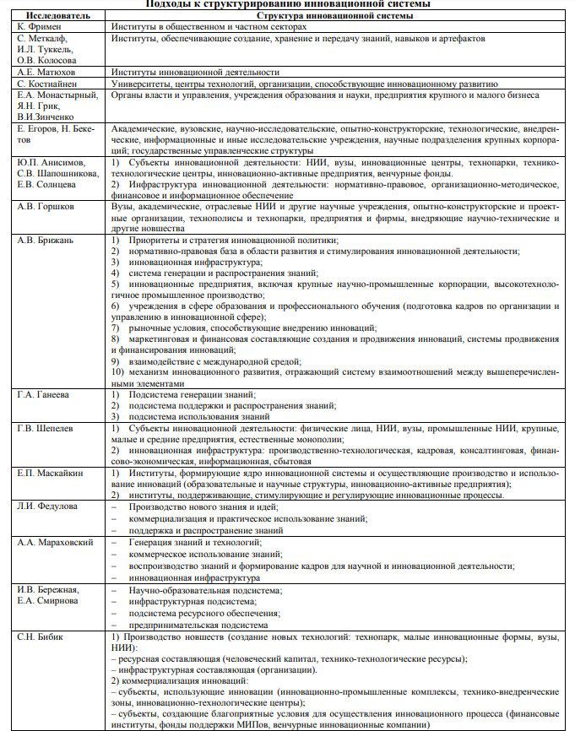

Во многих подходах можно выделить общие черты:

− РИС представлена совокупностью структур, способствующих разработке и проникновению на рынок новых технологий: система генерации знаний, образование, инфраструктура, государственная поддержка, производство инновационной продукции;

− взаимосвязь между подсистемами – это необходимое условие существования инновационной системы, наличие последовательной инновационной цепочки (от генерации знаний к реализации инновационной продукции);

− главная цель функционирования инновационной системы – эффективное использование экономического потенциала региона;

− все модели обладают высокой степенью обобщения (трудно выявить специфику какого-либо региона).

Региональная инновационная система – это открытая система, взаимодействующая за своими границами, что означает также, что процесс диффузии нового знания и технологий по своей природе направлен в обоих направлениях, вовне и извне. На региональную инновационную систему оказывают влияние другие РИС, национальная инновационная система и другие международные факторы. Велика важность взаимодействия РИС с внешней средой, так как это ускоряет циркуляцию знаний внутри системы, что обеспечивает большую скорость появления инноваций. Рассмотрение РИС вне внешнего контекста бессмысленно и не отражает сути самой системы.

Региональная инновационная система ориентирована на увеличение в региональном продукте доли высокотехнологичных продуктов, создание и внедрение энерго- и ресурсосберегающих технологий, трансфер знаний и технологий. Интеграция РИС в национальную и мировую инновационные системы реализуется через эффективное распространение (диффузию) инноваций. Государственный сектор, государственная инновационная политика играют жизненно важную роль в развитии региональной инновационной системы. Именно они создают системные связи, помогающие распространять знания и инновации в рамках региональной экономики и вне ее [2].

Региональная инновационная система включает в себя инновационные кластеры, которые выступают в качестве системообразующих элементов и областей повышенной концентрации инновационной деятельности, или полюсов роста. Ведущую роль в мировой отраслевой структуре национально-региональной экономики играют региональные кластеры. На уровне региональных кластеров происходит интеграция науки, системы образования и регионального производства. Взаимодействие науки-бизнеса-власти осуществляется в целях:

− обеспечения маркетинговой, научной, инженерной, кадровой и инновационно-технологической предпроизводственной подготовки воспроизводственного цикла региональной экономики;

− территориальной локализации и концентрации производства в целях создания полных производственных цепочек и организации эффективных бизнес-процессов;

− послепроизводственного обеспечения конкурентоспособности продукции регионального кластера (брендинг, эффективная логистика, быстрый сбыт) [5].

Определим основные функции инновационной системы:

1. Генерация и воплощение научных достижений, новых знаний и технологий.

2. Установка новых стандартов качества товаров и услуг, стимулирующих диффузию инноваций и влияющих на качество жизни населения и качество производства.

3. Применение эффективных технологических процессов, высокотехнологичного оборудования.

4. Усиление синергетического взаимодействия между участниками РИС.

5. Повышение производительности труда, снижение себестоимости товаров и услуг.

6. Повышение и развитие профессиональных компетенций, воспитание высококвалифицированных работников.

Рассматривая базовую, обобщенную структуру РИС, часто выделяют следующие подсистемы:

* - региональная социально-экономическая политика;
* - производство знаний;
* - поддержка знаний (регулирование, финансово-экономическое и нормативно-правовое обеспечение);
* - распространение знаний;
* - использование знаний и реализация их результатов;
* - система производства наукоёмкой продукции и услуг;
* - подготовка и обеспечение инновационной восприимчивости;
* - система региональной инновационной инфраструктуры;
* - система образования и профессиональной подготовки и переподготовки кадров;
* - оценка и защита результатов интеллектуальной собственности;
* - информационное обеспечение и подготовка научно-методической базы;
* - инновационное и научно-техническое региональное законодательство.

В структуре РИС взаимодействуют различные участники инновационной деятельности. Основные участники РИС:

− бизнес-сектор: компании, фирмы, предприятия, финансовые организации. Также элементы инновационной инфраструктуры региона – промышленные парки, технопарки, иннополисы;

− государственный сектор: региональные министерства и ведомства, регулирующие органы, государственные предприятия;

− научно-исследовательский сектор – вузы, НИИ, исследовательские компании. Сюда же можно отнести организации инновационной инфраструктуры вузов и региона – бизнесинкубаторы, офисы трансфера и коммерциализации технологий.

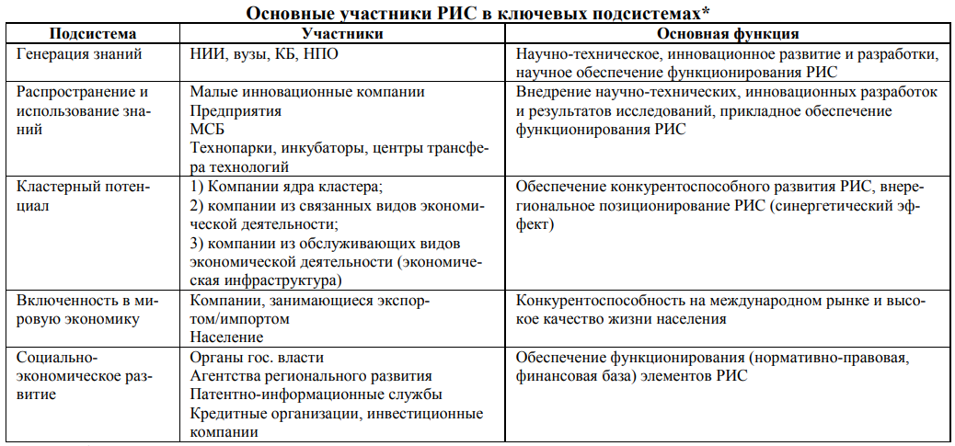

Для создания эффективной РИС необходимо учесть следующие обстоятельства:

* - необходимо повысить спрос на инновации со стороны большей части отраслей региональной экономики, поскольку в настоящее время инновационная активность сконцентрирована в узком числе секторов, а технологическое обновление производства опирается преимущественно на импорт технологий, а не на отечественные разработки;
* - повысить эффективность сектора генерации знаний (фундаментальной и прикладной науки), так как происходит постепенная утрата созданных в предыдущие годы заделов, старение кадров, имеет место снижение уровня исследований, слабая интеграция в мировой рынок инноваций и отсутствует ориентация на потребности региональной экономики;
* - преодолеть фрагментарность созданной региональной инновационной инфраструктуры, поскольку многие его элементы созданы, но не поддерживают инновационный процесс на протяжении всего хода генерации, коммерциализации и внедрения инноваций на уровне регионов;
* - создание при региональных администрациях специального отдела или центра, отвечающего за поиск и внедрение инноваций, поиск инноваций как внутри региона, так и за его пределами;
* - совершенствование системы организованного и нормативного правового сопровождения разработки, принятия и реализации программ инновационного развития региона;

Решение этих проблем создаст реальную основу для формирования региональных инновационных систем как определенной части национальной инновационной системы.

Как отмечает Е. Ерохина, в мировой экономике выработан и апробирован на практике ряд организационно-экономических мер, способствующих интенсификации процесса регионального инновационного развития, таких как:

* - осуществление специальных целевых программ на общегосударственном, региональном и местном уровнях;
* - прямые государственные субсидии и целевые ассигнования региональных (местных) органов власти;
* - местные налоговые льготы, направленные на стимулирование инновационной деятельности предприятий;
* - формирование научных парков и региональных центров передовых технологий и создание инкубаторов малого бизнеса;
* - привлечение венчурного капитала и мобилизация ресурсов частного сектора для решения задач регионального развития;
* - формирование предпринимательских сетей и кластеров;
* - совершенствование информационной, коммуникационной и финансовой инфраструктуры;
* - организация управленческого консультирования предпринимателей и другие меры.